SYKE BARN
-SKAL IKKE I BARNEHAGEN

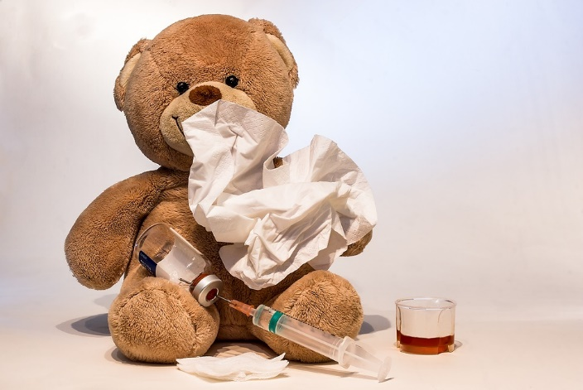

Retningslinjer for barn/foreldre og personalet
i Ljøstadsaga barnehage.
Oppdatert desember 2022

FOKUS; ”BARNETS BESTE”

Hovedregelen vår er at alle barn i barnehagen skal ha en god allmenntilstand. De skal ha utbytte av oppholdet – og kunne delta i aktiviteter ute og inne .

Har derimot barnet nedsatt allmenntilstand, dårlig matlyst, er slapp osv - har barnet det best hjemme…

- Barnehagen er et sted der smitte finnes, og det vil alltid være slik at noen får ALT – mens andre nesten blir ”imune” …

- Foreldrene kjenner barnet sitt best, og ser når det ikke er i form. Men, noen regler er greit å forholde seg til – hvis du lurer på om barnet er frisk nok eller ikke …

- Personalet ringer dersom barnet blir sykt i løpet av barnehagedagen. Da er det vurdert slik at barnet har best av å være hjemme i fred og ro – og bør hentes med det samme.

ØYEBETENNELSE
- Stor risiko for smitte
- Barnet kan få det flere ganger
- Barnet kan i barnehagen dagen etter behandlingen er begynt. Ikke alle trenger antibiotika (f.eks. vann eller jojobaolje)

ØREBETENNELSE
- Smitter ikke
- Barnet kan få det flere ganger
- Allmenntilstanden avgjør når barnet kan være i barnehagen. Barnet må kunne delta i aktivitetene som skjer i barnehagen.

FORKJØLTE BARN
- Allmenntilstanden avgjør. Bør være feberfriKan i bhg etter en feberfri dag.

HALSBETENNELSE
- Allmenntilstanden avgjør.
- Har barnet en bekreftet streptokokkinfeksjon, kan barnet i bhg dagen etter at behandling er igangsatt.

VANNKOPPER
- Inkubasjonstid; vanligvis 14 dager
- Smittefaren opphører når utslettet er tørket inn.
- Barnet får vannkopper kun en gang.
- Barnet kan i bhg når det er feberfri og allmenntilstanden er fin igjen.

4. BARNESYKDOM (TREDAGERSFEBER)
- Inkubasjonstid 5-15 dager
- Smittefaren er liten
- Barnet kan i bhg. Hvis god allmenntilstand, uavhengig av utslett.

5. BARNESYKDOM
- Smittefaren er liten
- Barnet kan gå i barnehagen hvis god allmenntilstand, uavhengig av utslett.

KIKHOSTE
- Her må det avtales med lege i hvert enkelt tilfelle (smitteverntiltak)
- Kan vanligvis tilbake i barnehagen 5 dager etter igangsatt behandling.

SKARLAGENSFEBER
- Inkubasjonstid 2 – 4 dager.
- Smittefaren er ganske stor
- Barnet får skarlagensfeber sjeldent flere ganger.
- Barnet kan i barnehagen ett døgn etter behandlingen er igangsatt.

BRENNKOPPER
- Inkubasjonstid 1 – 3 dager
- Smittefaren er ganske stor
- Barnet kan få det flere ganger
- Behandling; lokalbehandling med salve
- Hvis utslettet kan tildekkes kan barnet i barnehagen dagen etter igangsatt behandling. Ved større utbrudd, må sårene være tørre og i god tilheling.

DIARE / OPPKAST
(Definisjon på diare; 3 eller flere flytende avføringer pr døgn)
- Inkubasjonstid 0 – 3 dager
- Smittefaren er ganske stor
Gjentatte lange dobesøk er også best å gjøre hjemme …

Barnet kan i barnehagen 48 timer etter siste oppkast/diarerunde.

LUS
- Smitter oftest direkte fra hode til hode, men også gjennom felles bruk av kam, skjerf, lue.
- Symptomer; kløe (opptrer 1-3 mnd. etter smitte)
- Behandling; Etter påvisning av lus; bruk lusemiddel (Shampo, liniment) Kontakt helsesøster, apotek for å få vite hvilke middel som for tiden virker på lusene. Følg bruksanvisningen til gjeldende middel nøye.
- Kun de som har påvist lus, skal behandles.
- Barn kan gå i barnehagen dagen etter at behandlingen er igangsatt.

VIKTIG:
Blir barnet satt på en antibiotikakur, er det viktig at hele kuren blir tatt.
Sykdommer som meslinger, kusma, røde hunder, kikkoste regnes som barnesykdommer. De aller fleste er vaksinert mot disse og derfor er dette sykdommer som sjelden oppstår.

